模拟试题二及解析
一、判断题（共10分，每题1分）
1. 数据元素是数据的最小单位。（ ）
2. 算法和程序都应具有下面一些特征：输入，输出，确定性，有穷性，可行性。（ ）
3. 顺序表和一维数组一样，都可以按下标随机（或直接）访问。（ ）
4. 链式栈与顺序栈相比, 一个明显的优点是通常不会出现栈满的情况。（ ）
5. 一个广义表 ( (a), ( (b), c), ( ( (d) ) ) ) 的长度为3，深度为4。（ ）
6. 在一棵二叉树中，假定每个结点只有左子女，没有右子女，对它分别进行中序遍历和后序遍历，则具有相同的结果。（ ）
7. 进行折半查找的表必须是顺序存储的有序表。（ ）
8.用邻接矩阵存储一个图时，在不考虑压缩存储的情况下，所占用的存储空间大小只与图中的顶点个数有关，而与图的边数无关。（ ）
9. 直接选择排序是一种稳定的排序方法。（ ）
10. 对于AOE网络，加速任一关键活动就能使整个工程提前完成。（ ）
二、填空题（共10分，每题2分）
下面程序段的时间复杂度为________。
i=1; k=0;
while (i<=n-1) {
i++;
k+=10*i;}
设有二维数组A[5][6]，其每个元素占两个存储单元，第一个元素A[0][0]的存储地址为1100，若按行优先顺序存储，则元素A[2][3]的存储地址为________。
假定一棵二叉树的结点个数为32，则它的最大深度为______。
在一棵二叉树中，度为2的结点有5个，度为1的结点有6个，那么叶子结点有______个。
假定一组数据的关键字为{46,79,56,38,40,84}，则利用堆排序方法建立的初始小顶堆为__________________。
三、选择题（共20分，每题2分）
不具有线性结构的数据结构是________。
A.栈 B. 一维数组 C. 双端队列 D. 树
线性表若采用顺序存储结构时，要求内存中可用存储单元的地址________。
A. 必须是连续的 B. 部分地址必须是连续的
C. 一定是不连续的 D. 连续，不连续都可以
在一个长度为n的顺序存储的线性表中，向第i个元素(1≤i≤n+1)位置之前插入一个新元素时，需要移动________个元素。
A. n-i B. n-i+1 C. n-i-1 D. i
链表不具有的特点是________。
A. 随机访问 B. 不必事先估计所需存储空间大小
C. 插入与删除时不必移动元素 D. 所需空间与线性表长度成正比
在一个单链表L中，若要删除由指针q所指向结点的后继结点，则执行________。
A. q=q->next; B. q->next=p->next;
C. p=q->next; D. q->next=q->next->next;
在一棵具有n个结点的二叉树中，所有结点的空子树个数等于______。
A. n B. n-1 C. n+1 D. 2*n
在一棵二叉树的第5层上，最多具有______个结点。
A. 14 B. 16 C. 31 D. 32
在一棵深度为h的完全二叉树中，所含结点个数不少于______。
A. 2h B. 2h+1 C. 2h -1 D. 2h-1
有向图的一个顶点的度为该顶点的______。
A. 入度 B. 出度 C. 入度与出度之和 D. (入度＋出度)/2
一个连通图的生成树是包含图中所有顶点的一个______子图。
A. 极小 B. 连通 C. 极小连通 D. 无环
四、应用题（共30分，每题5分）
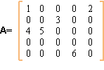
1．已知稀疏矩阵如下：

请写出该稀疏矩阵三元组表示。

2．写出下图所示二叉树的先序、中序、后序序列。
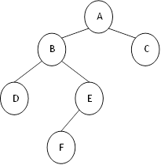
先序序列：
中序序列：
后序序列：
3. 什么是赫夫曼（Huffman）树？有一组数值14、21、32、15、28，画出对应的赫夫曼树，并计算其WPL。
4．已知一组关键字为（26，36，41，38，44，15，68，12，06，51，25），用线性探查法解决冲突构造这组关键字的哈希表。表长取15，哈希函数H(key)=key MOD 13。
5．用序列（46，88，45，39，70，58，101，10，66，34）建立一个平衡的二叉排序树，画出该树，并求在等概率情况下查找成功的平均查找长度。
6．若对序列(49,38,27,13,97,76,50,65)采用起泡排序法(按照值从小到大)进行排序，请分别在下表中写出每一趟排序的结果。
原始序列 49 38 27 13 97 76 50 65
第1趟的结果
第2趟的结果
第3趟的结果
第4趟的结果
五、程序题（共30分）
将下面算法填完整。（6分，每空2分）
int Search_Bin(SSTable ST, KeyType key){
//在有序表ST中折半查找其关键字等于key的数据元素，若找到，则返回该元素//在表中的位置，否则返回0
low=1;high=ST.length;
while(low<=high){
mid=____________;
if(EQ(key, ST.elem[mid].key)) return ____________;
else if(LT(key, ST.elem[mid].key)) high=____________;
else low= mid+1;
}
return 0;
}
将下面算法填完整。（8分，每空2分）
void InsertSort(SqList &L){
//对顺序表L作直接插入排序
for(i=2;i<=L.length;++i)
if(LT(L.r[i].key, L.r[i-1].key))
{ L.r[0]= ____________;
L.r[i]= ____________;
for(j=i-2;LT(L.r[0].key, L.r[j].key);--j)
L.r[j+1]= ____________;
L.r[j+1]= ____________;}
}
- 线性表中的元素值按递增有序排列，针对循环链表存储方式，编写算法删除线性表中值介于a与b（a≤b）之间的元素。（6分）
- 假设二叉树采用链表存储结构，设计一个算法计算一棵给定二叉树的深度。请先写出存储结构，然后再完成算法。（10分）

参考答案：
一、判断题：（共10分，每题1分）
×√√√√ √√√√×
二、填空题（共10分，每题2分）
1．O(n) 2．1130 3．32 4．6
5．{38，40，56，79，46，84}
三、选择题（共20分，每题2分）

i | j | v
1 | 1 | 1
1 | 5 | 2
2 | 3 | 3
3 | 1 | 4
3 | 2 | 5
5 | 4 | 6
1．DABAD 6. CBCCC
四、应用题（共30分，每题5分）
1.（5分）
i j v
0 0 1
0 4 2
1 2 3
2 0 4
2 1 5
4 3 6

或

2. （5分）
先序序列：ABDEFC
中序序列：DBFEAC
后序序列：DFEBCA
3.（5分）
假设有n个权值{w1,w2,……,wn},构造一棵有n个叶子结点的二叉树，每个叶子带权为wi，则其中带权路径长度WPL最小的二叉树称为。（2）
画赫夫曼树（2分）
WPL=（14+15）*3+（32+21+28）*2 =249（1分）
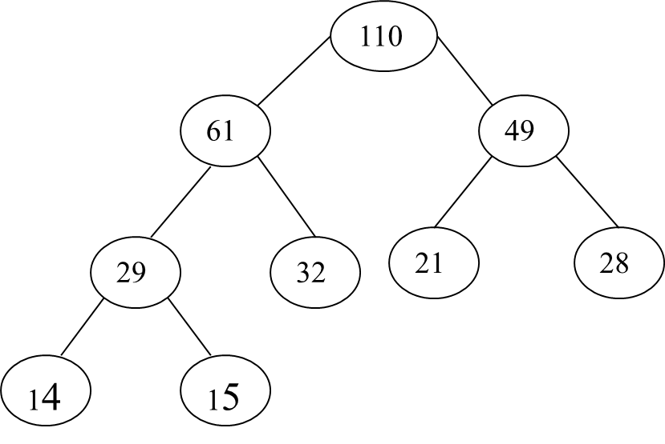
4.（5）
地址 | 0 | 1 | 2 | 3 | 4 | 5 | 6 | 7 | 8 | 9 | 10 | 11 | 12 | 13 | 14
关键字 | 26 | 25 | 41 | 15 | 68 | 44 | 06 |  |  |  | 36 |  | 38 | 12 | 51
5．画出树（3）
ASL=(3*4+4*3+2*2+1)/10=2.9 (2分)
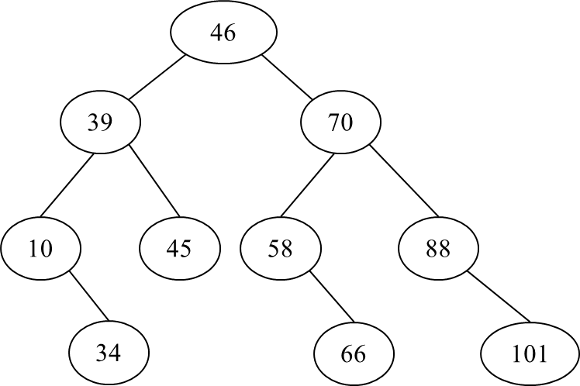
6. 原始序列 49 38 27 13 97 76 50 65
第1趟的结果 38 27 13 49 76 50 65 97 （2）
第2趟的结果 27 13 38 49 50 65 76 97 （1分）
第3趟的结果 13 27 38 49 50 65 76 97 （1分）
第4趟的结果 13 27 38 49 50 65 76 97 （1分）
五．程序题（30分）
1. 6分，每空2分
(low+high)/2
mid
mid-1
2. 8分，每空2分
L.r[i]
L.r[i-1]
L.r[j]
L.r[0]
3.参考答案（6分）
typedef struct LNode {
ElemType data;
struct LNode *next;
}LNode,*LinkList; 定义：（2分）
（以下算法4分）
void del(LinkList head,ElemType a,ElemType b)
{ p= head;q=p->next; /* 假设循环链表带有头结点 */
while(q!=head && q->data<a)
{ p=q;
q=q->next; } //q指向第一个大于等于a的结点，p指向q的前一结点
while(q!=head && q->data<b)
{ r=q;
q=q->next;
free(r); } //释放值在a和b之间的结点，q指向大于b的第一个结点
if(p!=q)
p->next=q; }
4. 参考答案（10分）
typedef struct BiTNode { // 结点结构
Selemtype data;
struct BiTNode *lchild, *rchild; } BiTNode, *BiTree;（2分）
int Depth (BiTree T ){ // 返回二叉树的深度
if ( !T ) depthval = 0;
else { depthLeft = Depth( T->lchild );
depthRight= Depth( T->rchild );
depthval = 1 + (depthLeft > depthRight ? depthLeft : depthRight);
}
return depthval;}（或）
int high(BiTree T)
{if(T= =NULL) return 0;
else return max(high(T->lchild),high(T->rchild))+1;}
}

